“线上论文评审系统”用户手册

**参赛教师版**

**平台网址**：<http://uc-sch.czedu.cn/>

**（有问题请联系邵老师13861212167）**

**导航菜单**：常州大市应用 >> 项目评审系统 >> 教师填报

1. 点击扫码登录，在微信上通过短信验证码绑定账号后，再重新扫码登录（已绑定用户直接登录即可）

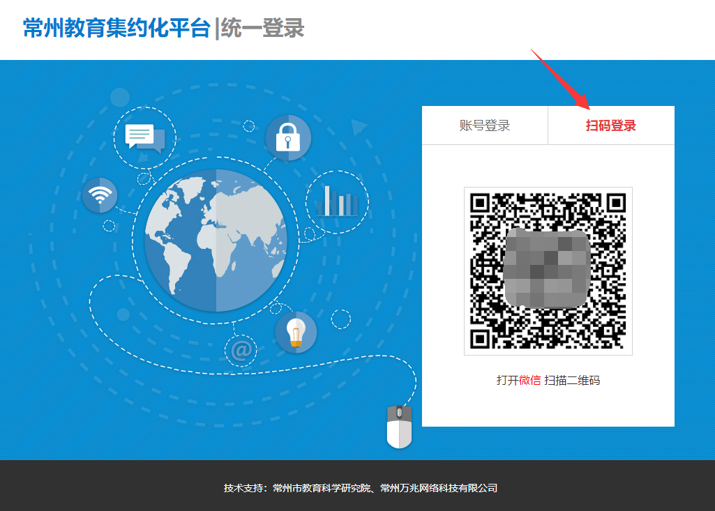

图1登录

登录后，查看左上角当前单位是否准确，不准确的话通过下拉列表选择

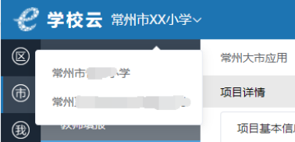

图2确认当前登录单位

2.上传参赛材料

2.1 在活动列表中找到本次活动项目（**需学校管理员报名后可见）**，通过点击操作栏“去填报”按钮，进入填报页面，填写信息和上传参赛材料，入口如图3

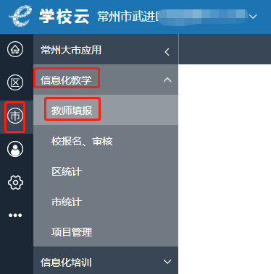

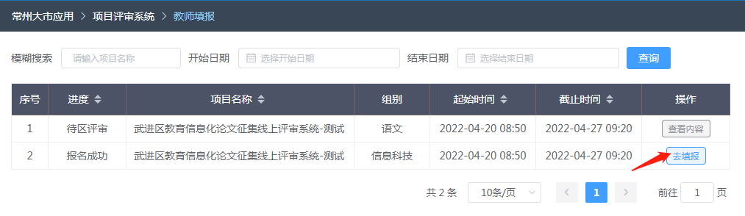

图3填报入口

2.2 填报页面分别为参赛信息填写，如图4

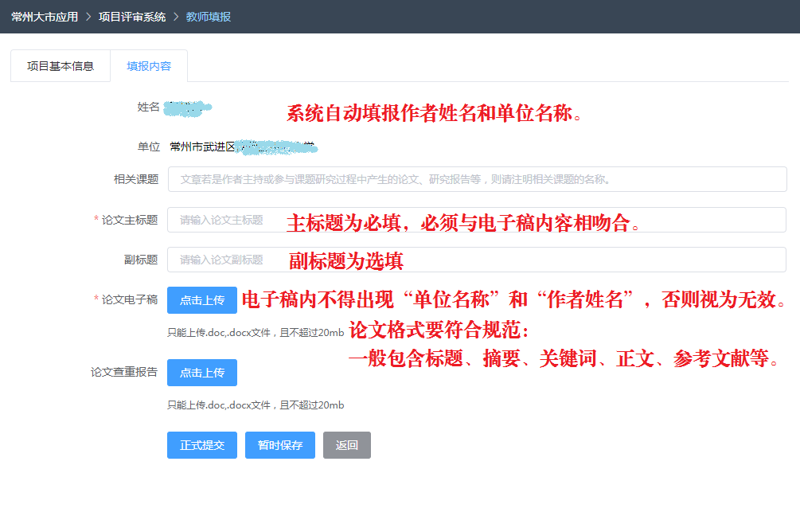

图4参赛信息

2.3点击“正式提交”后不可修改，等待学校审核；点击“暂时保存”，则保存为草稿

2.4 若已提交，如需修改已提交的材料，可联系校管理员退回重新填写